學童溺水案例宣導資訊

壹、 防溺 10 招-第 1 招「戲水地點需合法，要有救生設備與人員」
一、 案例概要 | 1. 水安觀念：防溺十招中第 1 招「戲水地點需合法，要有救生設備與人員」。  2. 發生時間：6 月 22 日 10 時 00 分。  3. 發生地點：新北市○○區○○壩。  4. 溺水原因：於非合法地點戲水，現場無救生人員。
二、 案例說明 | 16 歲 A 少年上午與 4 名友人前往一起騎車到新北市○○區○○壩釣魚及戲水，但玩到一半，他突然消失不見，朋友自行搜尋了 10 多分鐘驚覺情況不對，於是通報 119 協尋。  新北市消防局獲報後出動人、艇及空拍機前往，水陸空三方面同時進行搜救，最後在水壩下方約 2 米深的潭底找到；當時 A 少年是沉在水底，身上沒有纏繞東西，將人拉至水面後，才由輕艇接手搶救，一路 CPR 回岸邊，再由救護車後送至醫院。A 少年到醫院前已無呼吸心跳，經搶救仍回天乏術。經查，現場設有 禁止戲  水告示。
三、 案例重點觀念 | 1.提醒學生應選擇有救生員，且合格安全的水域戲水。  2.提醒學生即使平靜無波的水面下，都可能暗藏危機，不可掉以輕心。  3.教導學生如何分辨離岸流、翻滾流、覆蓋流、微笑流等危險海象。
四、 相關資料參考 | 1. 常見危險水域特性影片：  107年6月14日體育署辦理水域安全宣導記者會 https://youtu.be/PJHoax40XZg  http://www.sports.url.tw/%E9%9B%A2%E5%B2%B8%E6%B5%81-2-2-2 2.  溪河流自救救人篇影片連結：http://www.sports.url.tw/%E6%BA%AA%E6%B2%B3%E6%B5%81- %E8%87%AA%E6%95%91%E6%95%91%E4%BA%BA%E7%AF%87  3. 請詳見防溺 10 招之第 1 招「戲水地點需合法，要有救生設備與人員」。  防溺 10 招影片：https://youtu.be/sATnt2mA1qk?list=PLESj1X0MNKghuWlRH4DfC9C9vzurBfNhq

貳、 防溺 10 招-第 3 招「湖泊溪流落差變化大，戲水游泳格外小心」
一、 案例概要 | 1. 水安觀念：防溺十招中第 3 招「湖泊溪流落差變化大，戲水游泳格外小心」。  2. 發生時間：  (1) 案例 1：6 月 24 日上午 11 時 30 分。  (2) 案例 2：7 月 9 日中午 12 時 30 分  3. 發生地點：新北市○○區○○谷。  4. 溺水原因：前往危險水域戲水。
二、 案例說明 | 1.案例 1：  12 歲剛國小畢業之少女，上午 11 時 30 分許，與 4 名友人相約至新北市○  ○區○○谷戲水，因為不熟水域誤闖深水區，踩空不慎溺水，溺水少女  臉色蒼白，嘴角滲血，已經失去呼吸心跳，幸好當時附近就有消防駐點  救生員，及時將人救起進行 CPR，搶救後救回一命。  2.案例 2：  19 歲剛高中畢業 A 少年，中午 12 時 30 分許，與 10 名同儕生相約至新  北市○○區○○谷戲水，消防巡邏時，見到 A 少年與 10 名同儕進行跳  水，經勸導水深危險後，仍不以為意，豈料，其中 A 少年與另 B 同學不  慎進入深水區域導致溺水，A 少年沉入水中，B 同學則是在溪面上掙扎  漂浮，警消獲報後，立即趕赴現場救援，飄浮在溪上 的 B 同學已被救起無大礙；但是 A 少年被 尋獲起時已經失去呼吸心跳，經搶救仍回天乏術。經查，現場設有危險水域，請勿入水嬉戲之 告示。
三、 案例重點觀念 | 1.提醒學生應選擇有救生員，且合格安全的水域戲水。  2.提醒學生即使平靜無波的水面下，都可能暗藏危機，不可掉以輕心。  3.教導學生如何分辨離岸流、翻滾流、覆蓋流、微笑流等危險海象。
四、 相關資料參考 | 1. 常見危險水域特性影片：http://www.sports.url.tw/%E9%9B%A2%E5%B2%B8%E6%B5%81-2-2-2

2. 溪河流自救救人篇影片連結：http://www.sports.url.tw/%E6%BA%AA%E6%B2%B3%E6%B5%81- %E8%87%AA%E6%95%91%E6%95%91%E4%BA%BA%E7%AF%87
3. 請詳見防溺 10 招之第 3 招「湖泊溪流落差變化大，戲水游泳格外小心」。
防溺 10 招影片：https://youtu.be/sATnt2mA1qk?list=PLESj1X0MNKghuWlRH4DfC9C9vzurBfNhq
五、 照片解說 | 溪河多湍急短小，有些區域高低落差大，不慎踩空者易發生溺水狀況，或者容易產生漩渦跟暗 流，看似平靜無波的水面可能暗藏危機 (照片中工作人員身高 175 公分)。 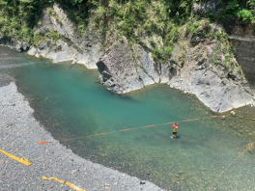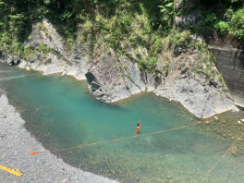照片 1 照片 2

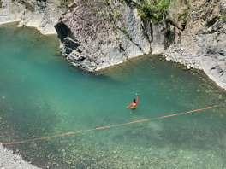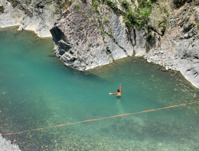照片 3 照片 4
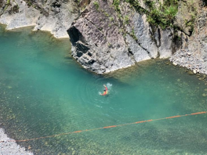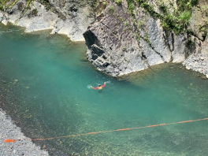照片 5 照片 6

